  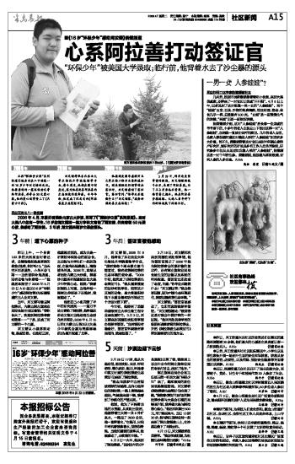
  第A15版：社区新闻 | 上一版 下一版
  心系阿拉善打动签证官
  社区短波
  一男一女“人参娃娃”？
    
    本报官方网站：海力网 www.hilizi.com
    返回主页 | 半岛晨报
  
  下一篇 | 2009 年 4 月 7 日 星期 二 | 放大 缩小 默认
  《16岁“环保少年”感动阿拉善》后续报道
  心系阿拉善打动签证官
  “环保少年”被美国大学录取；临行前，他背着水去了沙尘暴的源头
  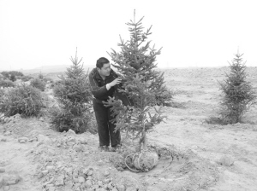
  刘文韬和他在阿拉善种下的云杉。（右图为受访者提供）
  2006年
  本报“探秘沙尘源”系列报道引起当时在八中读高一的16岁少年刘文韬的关注。他将原创的一篇环保论文寄给阿拉善，并寄去50元爱心款。他的爱心故事登上了《内蒙古日报》。
  2008年
  刘文韬考取东北农业大学生物技术学院植物学专业，每个周末，他都在图书馆度过，因为他有改善阿拉善的生态环境的使命感。今年年初，他完成了沉甸甸的《阿拉善盟生态策划书》。
  2009年初
  他接到美国华盛顿州立大学生物工程专业录取通知书。到美国驻沈阳领事馆办签证时，刘文韬感动了签证官。签证官问：“你毕业后想做什么？”刘文韬答：“我要回国改善生态环境！”
  2009年
  3月29日，利用赴美留学前的假期，刘文韬辗转数千公里，来到了阿拉善盟。为了不占用当地水资源，他一路背着大桶水。他在阿拉善沙漠边缘、大连人当年种下的树林边栽下两棵云杉。
  采自西岗区八一路街道
  2006年4月，本报记者远赴内蒙古大沙漠，采写了《“探秘沙尘源”系列报道》。当时大连八中的高一学生、16岁的刘文韬将一篇万字论文寄给了阿拉善，并夹寄着50元爱心款，他感动了阿拉善。 3年后，刘文韬来到沙尘暴的源头。
  3年前 埋下心愿的种子
  昨日上午，一个身高1.92米的大男孩面对着记者，动情地唱起他最喜欢的歌曲《地球，你好吗？》。“当天空不再是蓝色，小鸟不会飞翔……当贪婪拼命地追逐，没有动物与你歌唱……”他就是本报曾于2006年5月23日A10版以《16岁“环保少年”感动阿拉善》为标题报道的主人公刘文韬。
  当年，刘文韬写信去阿拉善后，内蒙古阿左旗林业局局长杨生宝回信说：“等你长大了，欢迎到阿拉善考察和做客……”于是，这成了刘文韬的一个心愿。
  刘文韬从小就喜欢动物，热爱自然。在他初三时，他就通过竞选，成为大连一所高校环保协会的副会长。之后他与大学生们一起到旅顺，在候鸟迁徙路线上，清除捕鸟用具。2006年，本报记者远赴内蒙古大沙漠，探秘沙尘源系列报道使这位大连少年怦然心动。他说：“我看到报纸上写道，当地种活一棵树比养活孩子还难时，我被触动了。”
  他把自己小组花费了半年的研究成果——一篇万字论文寄给了阿拉善，他希望这份论文能对当地治理生态恶化有所帮助。2006年5月15日的《内蒙古日报》以《大连少年献奖金愿为荒漠添绿荫》为题目报道了此事。
  3年后 签证官被他感动
  刘文韬说，2008年8月，他考取了东北农业大学生物技术学院植物学专业，“那时我每个周末都在图书馆度过，我有改善阿拉善的生态环境的使命感。”2009年初，他完成了《阿拉善盟生态策划书》。“我从提高植被的固沙和抗旱性、控制这片区域的动物、最大容量保持地下水蕴含量和防污染这三个方面对症下药”。
  今年初，他接到了美国华盛顿州立大学生物工程专业录取通知书。3月3日，刘文韬来到美国驻沈阳领事馆办理留学签证。“当时我没有准备好，签证官怀疑我有移民倾向，我被拒签了。”
  3月19日，刘文韬再次来到美国驻沈阳领事馆，他向签证官展示了2006年他向阿拉善寄去的那封信的复印件，还有阿左旗林业局局长杨生宝的回信以及本报的相关报道。签证官立即改变了态度，问道：“你毕业后想做什么？”刘文韬回答：“我当然要回国，因为中国生态环境恶化，我要回国改善生态环境。” 刘文韬说：“签证官被感动了，立即同意给我留学签证。”刘文韬很激动：“我觉得这是对我当年做好事的一种回报。”他利用赴美留学前的假期到魂牵梦萦的阿拉善去，并把《阿拉善盟生态策划书》带到最需要它的地方去。
  5天前 沙漠边栽下云杉
  3月29日17时，他从大连启程，经过沈阳、太原、呼和浩特、鄂尔多斯、银川，怀揣着中英文对照的《阿拉善盟生态策划书》来到了阿拉善盟。
  “我走向那梦中古时烟波浩渺的居延海，走向心驰神往的阿拉善，一路上离海越来越远，气候越来越干燥，我看到了沙漠化的严重后果。”
  他说，他为了不耗费当地的水资源，从沈阳出发时，他就带着三大桶一共6升矿泉水，一路走了3500公里，他一直带着水。“在银川，出租车司机看我拿着水，觉得很奇怪。当他知道我的故事后，他被感动了，未收我的车钱。”
  4月2日一大早，他来到了阿拉善盟。“这时当年的《半岛晨报》又帮了我，我按照上面当年公布的阿左旗林业局的电话打过去，找到了地方。” 阿左旗林业局办公室主任汤玉荣一听到大连“环保少年” 来了，她和该局的新任局长热情迎接他。刘文韬将《阿拉善盟生态策划书》交给了她。“我指着《策划书》封面的阿拉善沙漠与大连金石滩的两幅照片说，我希望大连与阿拉善心连心。”他还再次拿出500元，用于购买林木。当日13时30分，他与阿左旗林业局一起来到了阿左旗银盘山上，在沙漠边栽下了两株云杉。
  4月13日，刘文韬就将赴美留学。“我会学成归国，为祖国生态环境做出贡献！”A15a何宇欣 记者葛运福文/图
  下一篇


关于我们 - 免责声明 - 版权声明 - 联系我们

Copyright © 2008 PENINSULA MORNING POST Corporation. All Rights Reserved
版权所有 辽宁日报社《半岛晨报》编辑部

